**國立屏東科技大學校外實習學生對實習機構滿意度調查表**

**教務處問卷**

請於實習結束後至”實習平台”填寫

路徑：

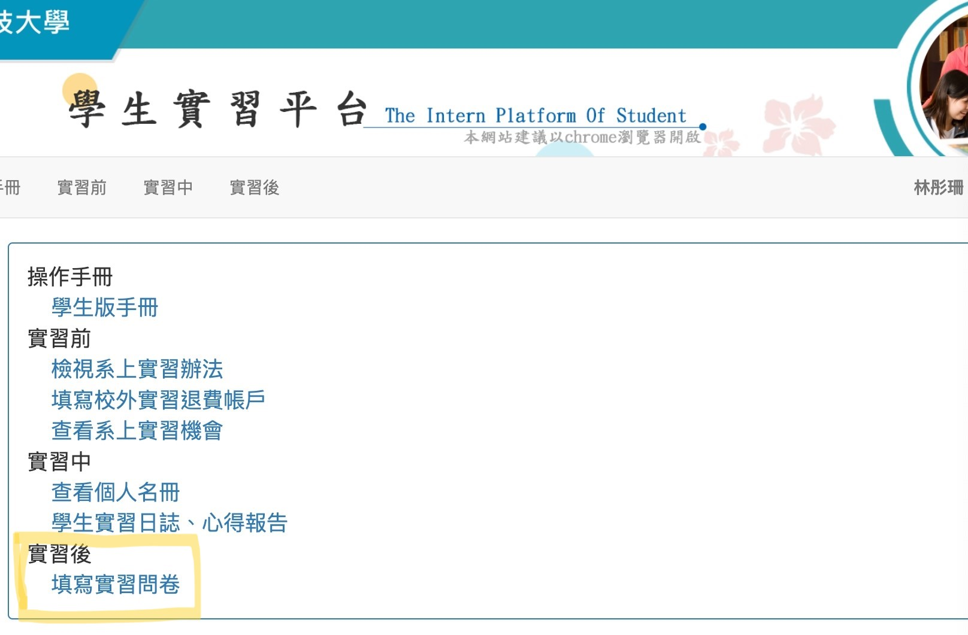

問

卷

本

人

